习题11

11.1选择题
(1）一圆形线圈在均匀磁场中做下列运动时，会产生感应电流的是（ ）
（A）沿垂直磁场方向平移. （B）以直径为轴转动，轴跟磁场垂直.
（C）沿平行磁场方向平移. （D）以直径为轴转动，轴跟磁场平行.
[答案：B]

(2)下列哪些矢量场为保守力场（ ）
  - 静电场. （B）稳恒磁场. （C）感生电场. （D）变化的磁场.
[答案：A]

(3) 用线圈的自感系数L来表示载流线圈磁场能量的公式（ ）
(A)只适用于无限长密绕线管. (B)只适用于一个匝数很多且密绕的螺线环.
(C)只适用于单匝圆线圈. (D)适用于自感系数L一定的任意线圈.
[答案：D]

(4) 对于涡旋电场，下列说法不正确的是（ ）
（A）涡旋电场对电荷有作用力. （B）涡旋电场由变化的磁场产生.
（C）涡旋场由电荷激发. （D）涡旋电场的电力线闭合的.
[答案：C]
(5) 对于位移电流，下列说法中正确的是（ ）
（A）与电荷的定向运动有关； （B）变化的电场；
（C）产生焦耳热； （D）与传导电流一样。
[答案：B]

(6) 图示为一充电后的平行板电容器，A板带正电，B板带负电，开关K合上时，A、B位移电流方向为（按图上所标x轴正方向回答）（ ）

- x轴正方向.
- x轴负方向.
- x轴正方向或负方向.
- 不确定.

[答案：B]

  - 填空题
(1)将金属圆环从磁极间沿与磁感应强度垂直的方向抽出时，圆环将受到 。
[答案：磁力]

(2)产生动生电动势的非静电场力是 ，产生感生电动势的非静电力是 ，激发感生电场的场源是 。
[答案：洛伦兹力，涡旋电场力，变化的磁场]

(3)长为l的金属直导线在垂直于均匀磁场的平面内以角速度ω转动，如果转轴的位置在 ，这个导线上的电动势最大，数值为 ；如果转轴的位置在 ，整个导线上的电动势最小，数值为 。
[答案：端点，；中点，0]
(4)一个变化的电场必定有一个磁场伴随它，方程为 .
[答案：]

(5)一个变化的磁场必定有一个电场伴随它，方程为 .
[答案：]

(6)磁感线必定是无头无尾的闭合曲线，方程为 .
[答案： ]

(7)静电平衡的导体内部不可能有电荷的分布，方程为 。
[答案： ]

11.3 一半径=10cm的圆形回路放在=0.8T的均匀磁场中．回路平面与垂直．当回路半径以恒定速率=80cm/s 收缩时，求回路中感应电动势的大小．
解: 回路磁通
感应电动势大小

11.4 一对互相垂直的相同的半圆形导线构成回路，半径=5cm，如题11.4图所示．均匀磁场=80×10⁻³T，的方向与两个半圆的公共直径(在轴上)垂直，且与两个半圆构成相等的夹角.当磁场在5 ms内均匀降为零时，求回路中的感应电动势的大小及方向．
解: 取半圆形法向为， 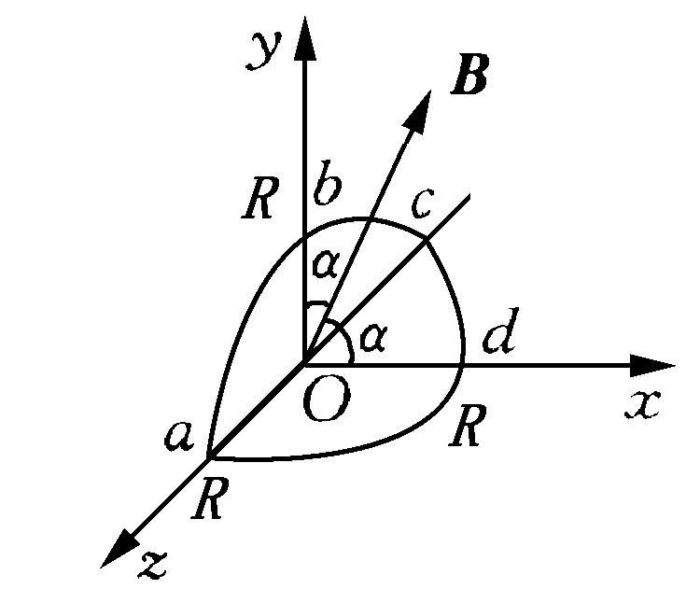
题11.4图
则
同理，半圆形法向为，则
∵ 与夹角和与夹角相等，
∴
则
方向与相反，即顺时针方向．

11.5 如题11.5图所示，载有电流的长直导线附近，放一导体半圆环与长直导线共面，且两端点M、N的连线与长直导线垂直．半圆环的半径为，环心与导线相距．设半圆环以速度平行于导线平移．求半圆环内感应电动势的大小和方向及MN两端的电压．
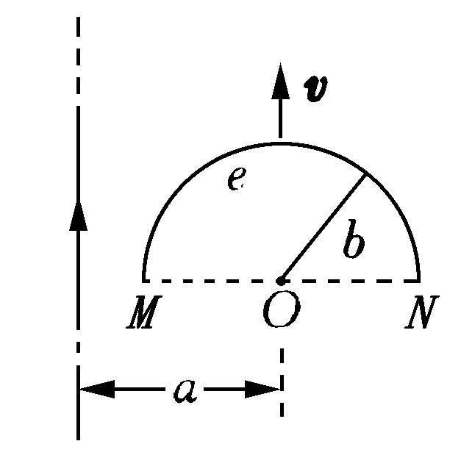
题11.5图
解: 作辅助线，则在回路中，沿方向运动时
∴
即
又∵
所以沿方向，
大小为
点电势高于点电势，即

11.6如题11.6所示，在两平行载流的无限长直导线的平面内有一矩形线圈．两导线中的电流方向相反、大小相等，且电流以的变化率增大，求：
(1)任意时刻线圈内所通过的磁通量；
(2)线圈中的感应电动势．
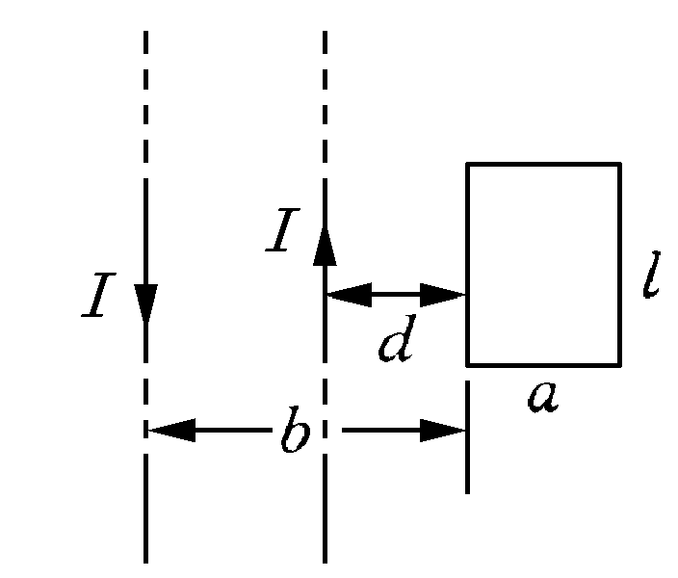
题11.6图
解: 以向外磁通为正则
(1)
(2)

11.7 如题11.7图所示，用一根硬导线弯成半径为的一个半圆．令此半圆形导线在磁场中以频率绕图中半圆的直径旋转．整个电路的电阻为．求感应电流的最大值．
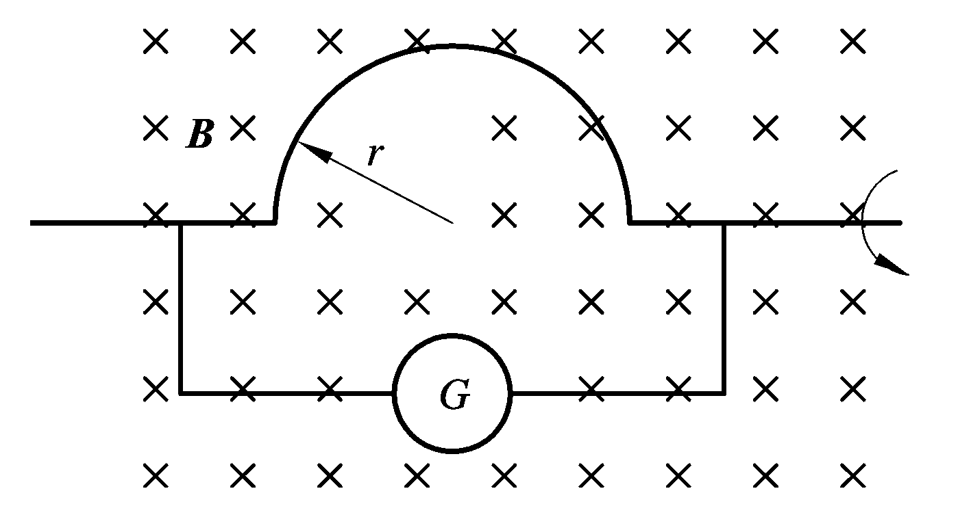
题11.7图
解:
∴
∴

11.8 如题11.8图所示，长直导线通以电流=5A，在其右方放一长方形线圈，两者共面．线圈长=0.06m，宽=0.04m，线圈以速度=0.03 m/s垂直于直线平移远离．求=0.05m时线圈中感应电动势的大小和方向．
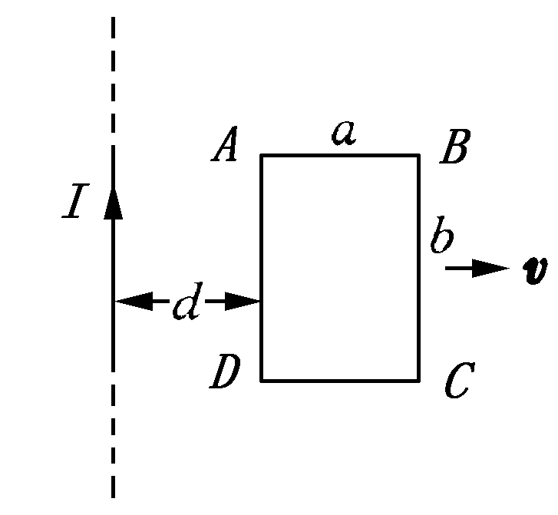
题11.8图
解: 、运动速度方向与磁力线平行，不产生感应电动势．
产生电动势
产生电动势
∴回路中总感应电动势
方向沿顺时针．

11.9 长度为的金属杆以速率v在导电轨道上平行移动．已知导轨处于均匀磁场中，的方向与回路的法线成60°角(见题11.9图)，的大小为=(为正常)．设=0时杆位于处，求任意时刻导线回路中感应电动势的大小和方向．
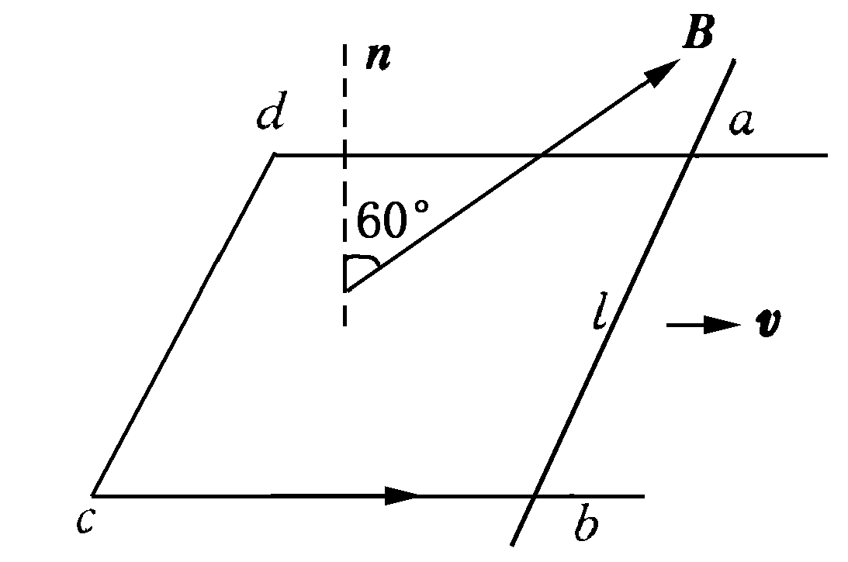
题11.9图
解:
∴
即沿方向顺时针方向．

11.10 一矩形导线框以恒定的加速度向右穿过一均匀磁场区，的方向如题11.10图所示．取逆时针方向为电流正方向，画出线框中电流与时间的关系(设导线框刚进入磁场区时=0)．
解: 如图逆时针为矩形导线框正向，则进入时,；
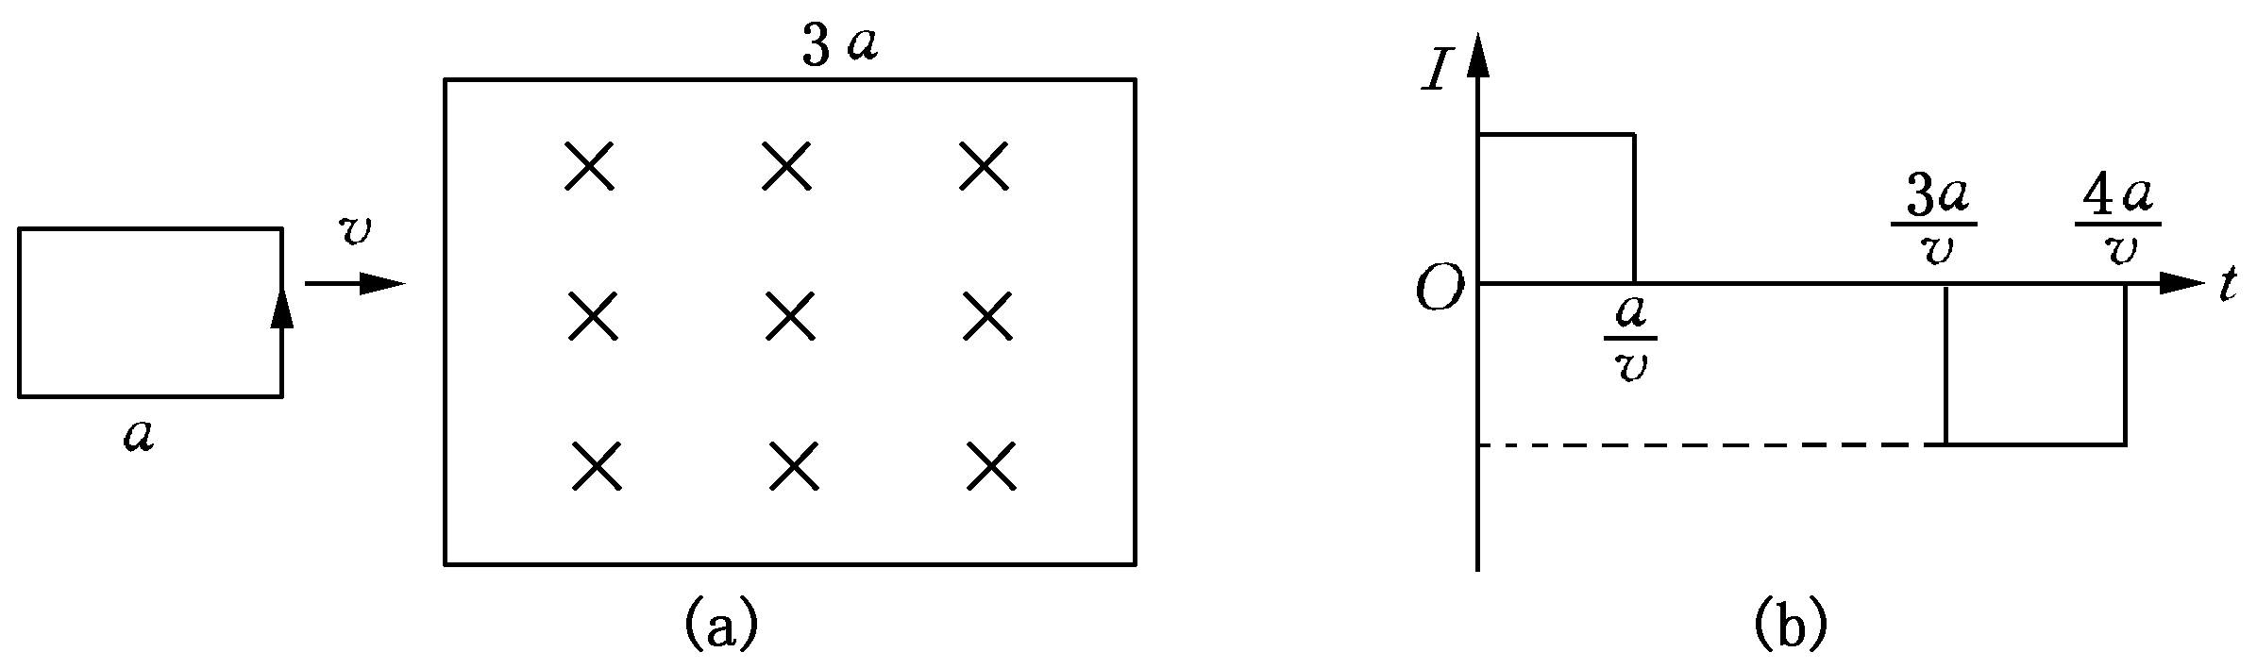
题11.10图
在磁场中时,；
出场时，，故曲线如题10-9图(b)所示.
11.11 导线长为，绕通过点的垂直轴以匀角速转动，=，磁感应强度平行于转轴，如题11.11图所示．试求：
（1）a、b两端的电势差；
（2）a、b两端哪一点电势高?
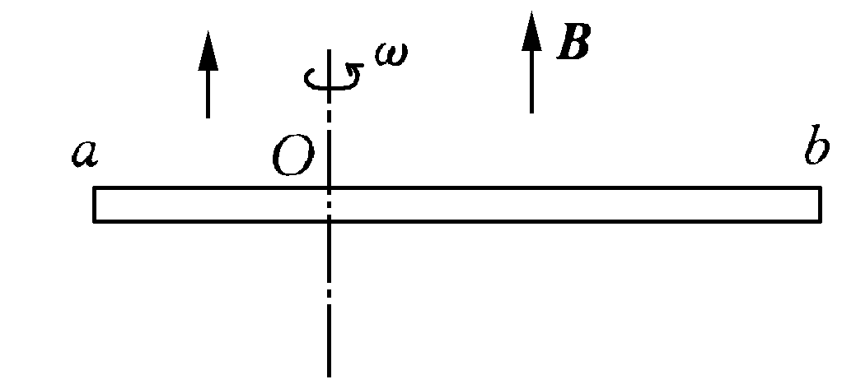
题11.11图
解: (1)在上取一小段
则
同理
∴
(2)∵ 即
∴点电势高．

11.12 如题11.12图所示，长度为的金属杆位于两无限长直导线所在平面的正中间，并以速度平行于两直导线运动．两直导线通以大小相等、方向相反的电流，两导线相距2．试求金属杆两端的电势差及其方向．
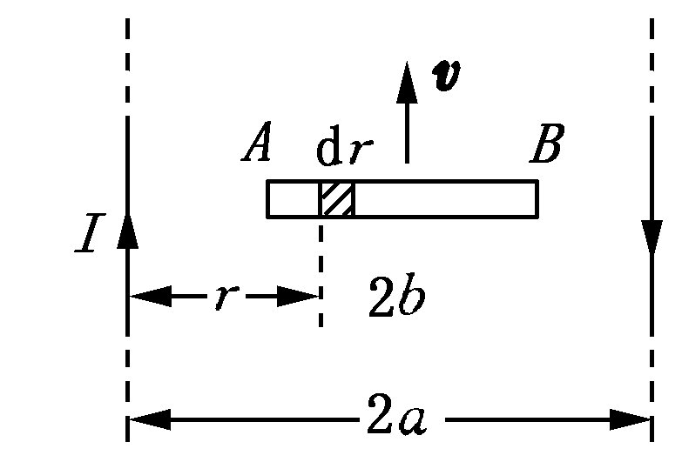
题11.12图
解：在金属杆上取距左边直导线为，则
∵
∴实际上感应电动势方向从，即从图中从右向左，
∴

11.13 磁感应强度为的均匀磁场充满一半径为的圆柱形空间，一金属杆放在题11.13图中位置，杆长为2，其中一半位于磁场内、另一半在磁场外．当＞0时，求杆两端的感应电动势的大小和方向．
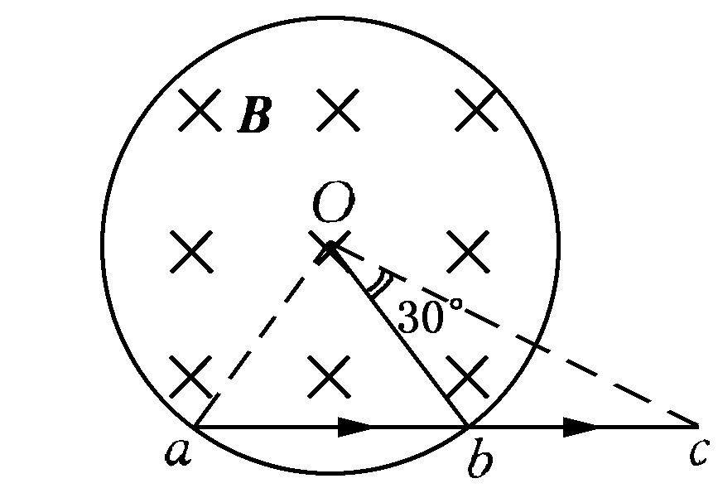
题11.13图
解： ∵
∴
∵
∴ 即从

11.14 半径为R的直螺线管中，有＞0的磁场，一任意闭合导线，一部分在螺线管内绷直成弦，、两点与螺线管绝缘，如题11.14图所示．设=，试求闭合导线中的感应电动势．
解：如题11.14图所示，闭合导线内磁通量
∴
∵
∴，即感应电动势沿，逆时针方向．

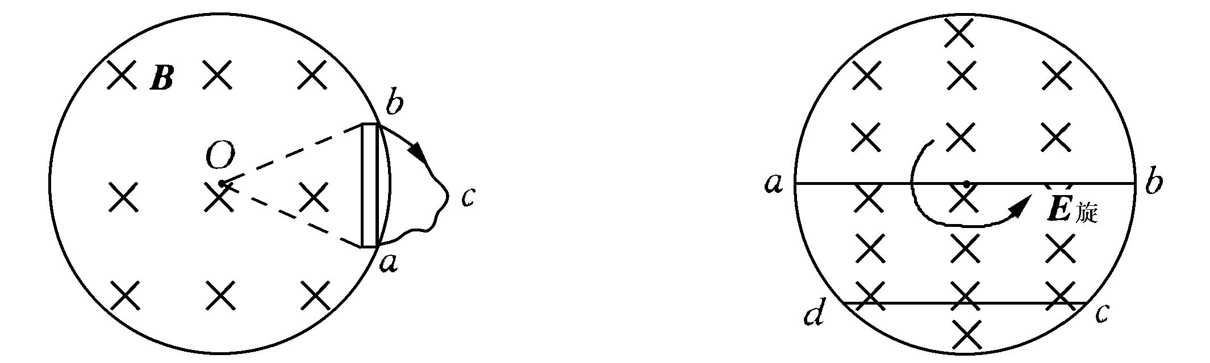
题11.14图 题11.15图
11.15 如题11.15图所示，在垂直于直螺线管轴线的平面上放置导体于直径位置，另一导体在一弦上，导体均与螺线管绝缘．当螺线管接通电源的一瞬间管内磁场的方向如题11.15图所示．试求：
（1）a、b两端的电势差；
（2）c、d两点电势高低的情况．
解： 由知，此时以为中心沿逆时针方向．
(1)∵是直径，在上处处与垂直
∴
∴,有
(2)同理，
∴ 即

11.16 一无限长的直导线和一正方形的线圈按如题11.16图所示放置(导线与线圈接触处绝缘)．求线圈与导线间的互感系数．
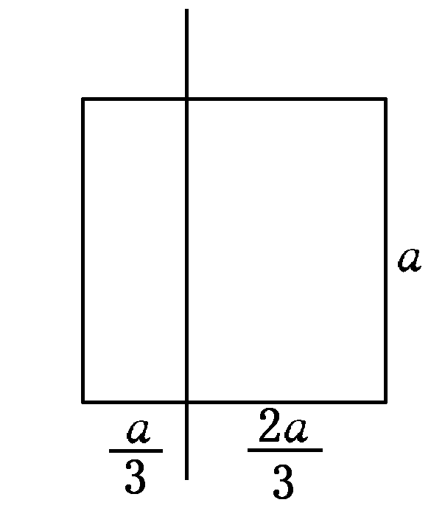
题11.16图
解： 设长直电流为，其磁场通过正方形线圈的互感磁通为
∴

11.17 一横截面积为矩形的螺绕环如题11.17图所示，共有N匝．
(1)求此螺线环的自感系数；
(2)若导线内通有电流，环内磁能为多少?
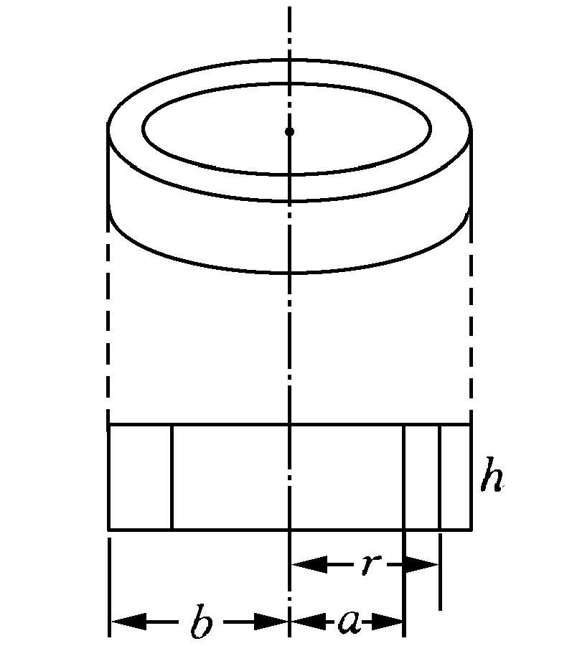
题11.17图
解：(1)通过横截面的磁通为
磁链
∴
(2)∵
∴

11.18 一无限长圆柱形直导线，其横截面各处的电流密度相等，总电流为．求导线内部单位长度上所储存的磁能．
解：在时
∴
取 (∵导线长)
则

11.19 圆柱形电容器内、外导体横截面半径分别为和(＜)，中间充满介电常量为的电介质.当两极板间的电压随时间的变化率为时(为常数)，求介质内距圆柱轴线处的位移电流密度．
解：圆柱形电容器电容
∴

11.20 试证：平行板电容器的位移电流可写成．式中为电容器的电容，是电容器两极板的电势差．如果不是平板电容器，以上关系还适用吗?
解：∵
∴
不是平板电容器时 仍成立
∴ 还适用．

11.21 如题11.21图所示，电荷+以速度向点运动，+到点的距离为，在点处作半径为的圆平面，圆平面与垂直．求通过此圆平面的位移电流．
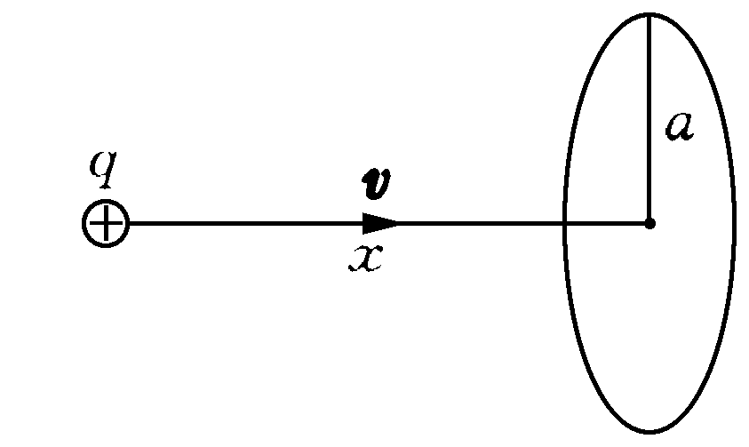
题11.21图
解：如题11.21图所示，当离平面时，通过圆平面的电位移通量
∴

11.22 如题11.22图所示，设平行板电容器内各点的交变电场强度=720sinV/m，正方向规定如图所示．试求：
(1)电容器中的位移电流密度；
(2)电容器内距中心连线=10⁻²m的一点P处，当=0和=s时磁场强度的大小及方向(不考虑传导电流产生的磁场)．
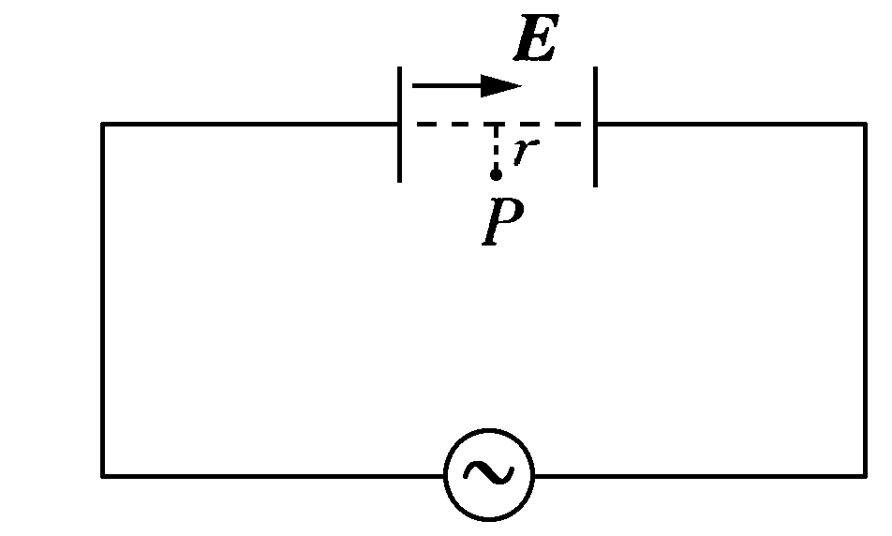
题11.22图
解：(1) ,
∴
(2)∵
取与极板平行且以中心连线为圆心，半径的圆周，则
时
s时，

